**Guía Aplicación Acceso a Base de Datos MySql**

**Objetivo.**

Realizar una aplicación Java que considere mannejo de Base de Datos MySql con una aplicación Java en modalidad texto.

La aplicación considera:

* Conexión a Base de Datos
* Menú con las siguientes Opciones:
  + Crear Tabla Empleado
  + Insertar datos en Tabla Empleado
  + Recuperar Empleados



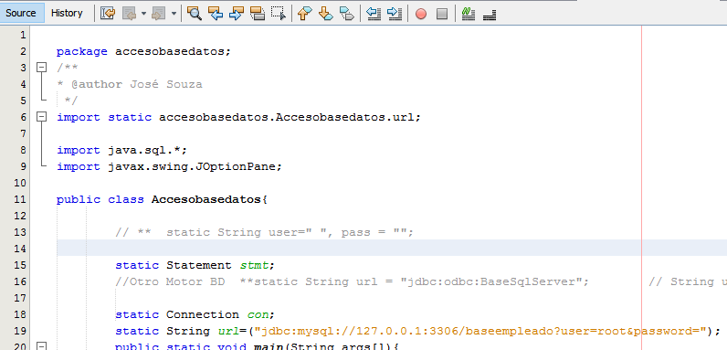

**Base de Datos en MySql**

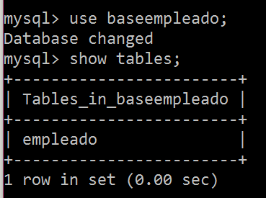

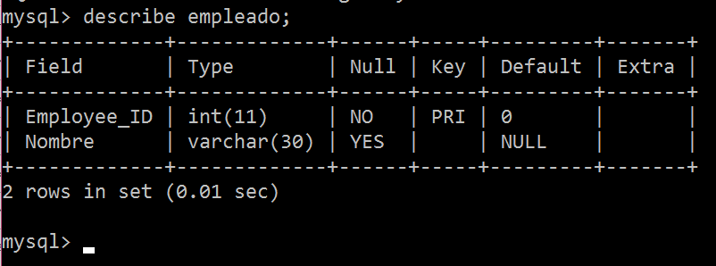

**Codigo de la Aplicación en Java**

**Auto documentado**

// Crear base de datosbaseempleadoen MySql, sin tablas …

package accesobasedatos;

/**

* @author José Souza

*/

import static accesobasedatos.Accesobasedatos.url;

import java.sql.*;

import javax.swing.JOptionPane;

public class Accesobasedatos{

static Statement stmt;

static Connection con;

static String url=("jdbc:mysql://127.0.0.1:3306/baseempleado?user=root&password=");

public static void main(String args[]){

JOptionPane.showMessageDialog(null," Manipular Base de Datos");

int opcion = -1;

// **El proceso se realiza mientras != de cero**

do{

opcion = menu(); // llama el método para escoger la opción

if (opcion != 0){

EjecutarOpcion(opcion); // llama el método para ejecutar la opción

}

}

while ( opcion != 0);

System.exit(0);

} // fin del main

// **Menu de la aplicacion**

public static int menu()

{

String opcion;

int op;

opcion = JOptionPane.showInputDialog(null,

"1. Crear Tabla Empleado\n"+

"2. Insertar datos en Tabla Empleado\n"+

"3. Recuperar Empleados\n"+

"0. Exit\n\n"+

"Ingrese Opcion :");

op = Integer.parseInt(opcion);

return op;

}

// **Ejecutar la opcion elegida, método EjecutarOpcion**

public static void EjecutarOpcion(int opc){

if(opc==1){

crearEmpleado();

}

if(opc==2){

insertarEmpleados();

}

if(opc==3){

recuperarEmpleados();

}

}

public static Connection getConnection()

{

try {

Class.forName("com.mysql.jdbc.Driver"); // conectamos a la base de datos

} catch(java.lang.ClassNotFoundException e) {

System.err.print("ClassNotFoundException, no se encuentra el Driver: ");

System.err.println(e.getMessage());

}

try {

// ** con = DriverManager.getConnection(url, user, pass);

// Para conexion a MySql

con =DriverManager.getConnection(url);

} catch(SQLException ex) {

System.err.println("SQLException: " + ex.getMessage());

}

return con;

}

/* CREATE TABLE Empleado (

Employee_ID INTEGER,

Nombre VARCHAR(30)

); */

public static void crearEmpleado()

{

Connection con = getConnection();

String createString;

// **creando la tabla Empleado**

createString = "create table Empleado (" + "Employee_ID INTEGER, " + "Nombre VARCHAR(30)," + "CONSTRAINT PK_Empleado PRIMARY KEY(Employee_ID))";

try {

stmt = con.createStatement();

stmt.executeUpdate(createString);

stmt.close();

con.close();

JOptionPane.showMessageDialog(null,"Empleado Tabla Creada");

} catch(SQLException ex) {

System.err.println("SQLException: " + ex.getMessage());

JOptionPane.showMessageDialog(null,"La tabla Empleado ya existe ,continue con la opcion 2");

}

} // fin crearEmpleado()

// **Registros que se insertaran en la tabla empleado**

/*Employee_ID Nombre

2223 Juan

3368 Sonia

4434 Pablo

5478 Manuel */

public static void insertarEmpleados()

{

// **con : objeto conexion a la base de datos**

Connection con = getConnection();

String insertString1, insertString2, insertString3, insertString4;

insertString1 = "insert into Empleado values(2223, 'Juan')";

insertString2 = "insert into Empleado values(3368, 'Sonia')";

insertString3 = "insert into Empleado values(4434, 'Pablo')";

insertString4 = "insert into Empleado values(5478, 'Manuel')";

try {

stmt = con.createStatement();

stmt.executeUpdate(insertString1);

stmt.executeUpdate(insertString2);

stmt.executeUpdate(insertString3);

stmt.executeUpdate(insertString4);

stmt.close();

con.close();

} catch(SQLException ex) {System.err.println("SQLException: " + ex.getMessage());

}

JOptionPane.showMessageDialog(null,"Datos Insertados en tablaEmpleado Table");

}

public static void recuperarEmpleados(){

Connection con = getConnection();

// **result variable String para concatenar la salida (titulo y contenido de la consulta)**

String result = null;

String selectString;

selectString = "select * from Empleado";

result ="ID_Empleado\t\tNombre\n"; // fila de titulo

try {

// **stmt = Objeto sentencia asociado a la conexion de la base de datos**

stmt = con.createStatement();

// **Objeto rs es un puntero a los registros recuperados**

ResultSet rs = stmt.executeQuery(selectString);

// **rs.next avance al proximo registro, la 1era vez apunta al siguiente**

while (rs.next()) {

int id = rs.getInt("Employee_ID");

String name = rs.getString("Nombre");

result+=id+"\t\t"+ name+"\n";

}

stmt.close();

con.close();

} catch(SQLException ex) {

System.err.println("SQLException: " + ex.getMessage());

}

JOptionPane.showMessageDialog(null, result);

}

public Accesobasedatos() throws SQLException {

this.stmt = con.createStatement(ResultSet.TYPE_SCROLL_INSENSITIVE,ResultSet.CONCUR_READ_ONLY);

}

}// Fin de clase Accesobasedatos